B1283 Scheda creata il 4 marzo 2024

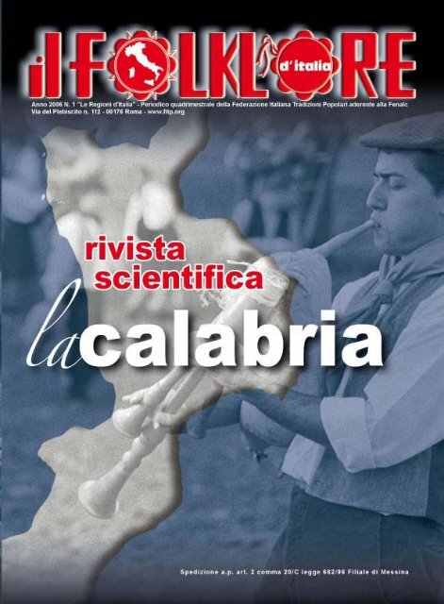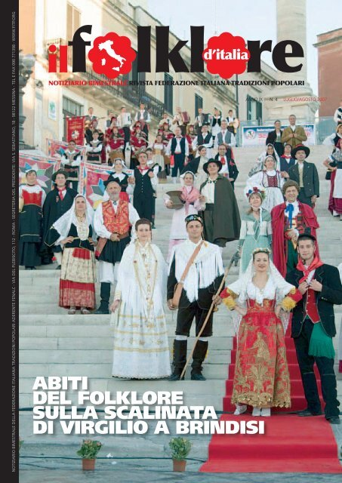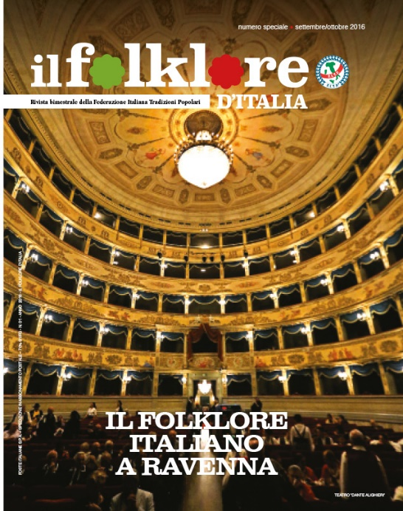
Descrizione storico-bibliografica
Il *folklore d'Italia : numero unico per l'Anno Santo. - Napoli : Arti grafiche Vecchione. – 1 volume : ill. ; 35 cm. - NAP0467503
Comprende: La *festa dei Gigli : una sagra che è fiaba / a cura di Luigi Vecchione e Felice Coti. - Napoli : Arti Grafiche Vecchione, 1950. - 1 volume : ill. ; 35 cm. - Senza paginazione
Curatori: Coti, Felice ; Vecchione, Luigi
Soggetto: Nola - Festa dei gigli – 1950

*Folklore italiano : rivista trimestrale di arti, usi e costumi popolari. - Anno 1, n. 1 (mag.-lug. 1966)- . - Bergamo : [s. n.], 1966. – 1 volume. - BVE0236585

Il *folklore d'Italia. - Anno 1, n. 1-3 (dicembre 1995)-anno 5 (1999); nuova serie anno 1, n. 1 (1999)- . - Messina : La Grafica editoriale, 1995- . – volumi : ill. ; 28 cm. ((Quadrimestrale; poi bimestrale. - Il complemento del titolo varia: Il folklore d'Italia notiziario (1999); Le regioni d’Italia : rivista scientifica (2006-2007); notiziario bimestrale della Federazione italiana tradizioni popolari (2007-); Guida dei gruppi folklorici italiani (2011); rivista bimestrale della Federazione italiana tradizioni popolari (2016-);. – L’editore varia: San Severo : CDP Service (2006); Foggia : Sinkronia (2016). - CAG2140740; CSA0068043
Autore: Federazione italiana tradizioni popolari

Soggetto: Folklore – Italia - Periodici
Classe: D398.0945

Volumi disponibili in rete 2006-2010. Lac.; 2016-

Informazioni storico-bibliografiche
Il volume Il Folklore d'Italia - Guida dei Gruppi Folklorici Italiani è un annuario che come suggerisce il sottotitolo, va utilizzato come guida, per gli interessati, al variegato e vasto mondo del folclore italiano. L'annuario, che viene presentato in occasione del 150º anniversario dell'Unità d'Italia, contiene:
- presentazione e commenti all'opera fatti da:
- Sandro Bondi (Ministro dei beni e delle attività culturali)
- Antonio Corsi (Presidente Tavolo Nazionale della Musica Popolare e Amatoriale MIBAC)
- On. Domenico Pappaterra (Presidente Ente Parco Nazionale del Pollino)
- Pietro Lecce (Assessore al Turismo della Provincia di Cosenza)
- Benito Ripoli (Presidente Nazionale FITP)
- Gerardo Bonifati, Luigi Scalas (Capi Dipartimento Attività Culturali FITP)
- Franco Megna (Segretario Generale FITP)
- Consulta Scientifica della FITP
- un inserto con una breve Storia della Federazione italiana tradizioni popolari
- Schede Tecniche: circa 350 schede, suddivise per regioni, contenenti indirizzi, recapiti, email, siti web, struttura e tradizioni della maggior parte dei gruppi folklorici italiani attivi ed affiliati alla FITP all'anno 2011
- un'Appendice recante gli Organi della FITP.

Redazione
attività | realizzazione
a cura: | Federazione italiana tradizioni popolari
patrocinio: | Ministro dei beni e delle attività culturali MIBAC
contributi | Assessorato al Turismo della Provincia di Cosenza, Ente Parco nazionale del Pollino, Sorical
Direttore Responsabile | Benito Ripoli
Coord.Redazionale | Gerardo Bonifati, Antonio D'Amico
Reperimento dati, Segreteria | Pro-Loco Castrovillari
https://it.wikipedia.org/wiki/Il_Folklore_d%27Italia

Il Folklore d’Italia
Bimestrale d‘informazione, di ricerche e studi demo-etno-antropologici. Registrazione al Tribunale di Foggia n. 9 dell’8 aprile 2008 ISSN 2532-2036
Direttore Responsabile Vincenzo Cocca
Editore Sinkronia S.r.l.
Comitato Scientifico e Redazionale Mario Atzori, Gian Luigi Bravo, Luigi Lombardi Satriani, Maurizio Varriano Raffaello Mazzacane, Domenico Scafoglio, Maria Margherita Satta, Enzo Spera, Ottavio Cavalcanti, Letizia Bindi, Ignazio Macchiarella, Enzo Vinicio Alliegro, Giuseppe Michele Gala, Leonardo Alario, Alessandra Gasparroni, Francesco Lettera, Loredana Bruno, Enzo Palma, Enzo Fortunati.
Progetto Grafico e Web Edizioni Sinkronia.it Via Napoli, 6/B - Foggia email: info@sinkronia.it
Stampa Grafichelite srl Via di Procina, 22 – Foggia tel. 0881 1961531 https://fitp.org/folklore

